***Nombre:***

# 1_Error_DespliegueListadoBusqueda

***Caso Prueba Asociado:***

9_Validar_ActivacionBusqueda_MenorCantidad_CaracteresRequeridos

***Resultado Esperado:***

El sistema no despliega un listado de productos sugeridos , al haber ingresado una cantidad menor (3) a la requerida para la activación de la búsqueda.

***Resultado Actual:***

El sistema despliega un listado de productos sugeridos al ingresar una cantidad de caracteres menos a la requerida(3)

***Precondiciones:***

1-Abrir el navegador Chrome en la siguiente dirección : <https://www.fravega.com/>

2-Cerrar el popup que aparece al inicio.

***Pasos:***

1_ Ingresar menos de 3 caracteres en el campo de búsqueda

***Resultado Paso:***

1-El sistema no despliegue un listado de productos sugeridos , al haber ingresado menos de 3 caracteres en el campo de búsqueda

***Evidencia***

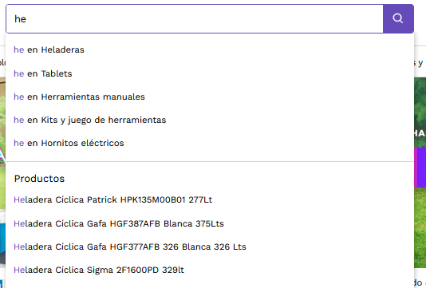

***Nombre:***

# 2_Error_ Ingreso_CaracteresEspeciales

***Caso Prueba Asociado:***

13_Validar_Ingreso_CaracteresEspeciales

***Resultado Esperado:***

El sistema no permita ingresar caracteres especiales en el campo de búsqueda.

***Resultado Actual:***

El sistema permite ingresar caracteres especiales en el campo de búsqueda.

***Precondiciones:***

1-Abrir el navegador Chrome en la siguiente dirección : <https://www.fravega.com/>

2-Cerrar el popup que aparece al inicio

***Pasos:***

1-Ingresar caracteres especiales en el campo de texto

***Evidencia***



***Nombre:***

# 3_Error_ MaximoCaracter_Permitido

***Caso Prueba Asociado:***

14_ Validar_ Validar_MaximoCaracter_Permitido

***Resultado Esperado:***

El sistema no permite ingresar una cantidad de caracteres mayor a la definida en el campo de búsqueda.

***Resultado Actual:***

El sistema no posee límite para ingresar caracteres en el campo de búsqueda

***Precondiciones:***

1-Abrir el navegador Chrome en la siguiente dirección : <https://www.fravega.com/>

2-Cerrar el popup que aparece al inicio

***Pasos:***

1-Ingresar caracteres especiales en el campo de texto

***Evidencia***

